Załącznik do Uchwały nr 6/2025 Senatu ANS im. J.A. Komeńskiego w Lesznie z dnia 15 maja 2025 r.



Uczelniany System Zapewnienia Jakości Kształcenia

w Akademii Nauk Stosowanych   
im. Jana Amosa Komeńskiego   
w Lesznie

Leszno, 15 maja 2025 r.

# **Cele, struktura i elementy systemu**

## **Cele USZJK**

1. ciągłe doskonalenie procesu uczenia, ze szczególnym uwzględnieniem analizy osiągania zakładanych efektów uczenia się i działań na rzecz doskonalenia programów studiów;
2. budowanie dobrych relacji z otoczeniem społeczno-gospodarczym, włączanie przedstawicieli rynku pracy i przemysłu w proces dydaktyczny i życie akademickie Uczelni;
3. stymulowanie rozwoju kadry dydaktycznej i administracyjnej;
4. kształtowanie właściwych postaw wszystkich członków społeczności akademickiej oraz pozytywnych relacji pomiędzy studentami, wykładowcami i innymi pracownikami Uczelni;
5. doskonaleniu warunków organizacyjnych i materialnych Uczelni.

## **Struktura organizacyjna USZJK**

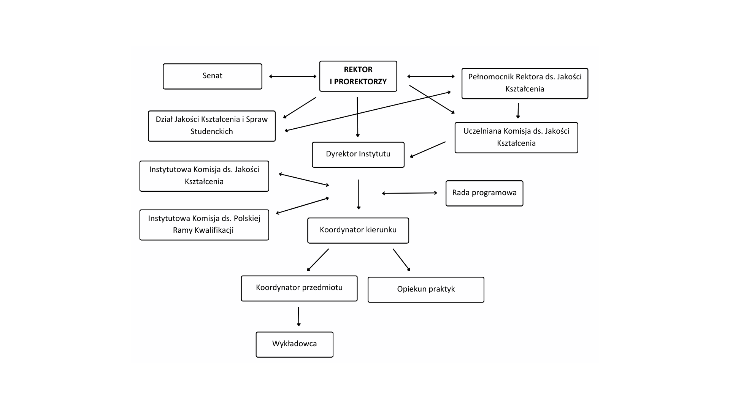

## **Elementy USZJK**

1. Projektowanie, monitorowanie i zatwierdzanie programów;
2. Rekrutacja;
3. Rozwój kadry zawodowej;
4. Procesy nauczania i uczenia się (osiąganie zakładanych efektów uczenia się);
5. Praktyki zawodowe;
6. Proces dyplomowania;
7. Zasoby edukacyjne i wsparcie studentów;
8. Badanie losów absolwentów i ocena satysfakcji interesariuszy zewnętrznych.

# **Procesy, procedury i instrukcje**

1. Przez **proces** rozumie się zbiór działań stanowiących logiczną całość tematyczną, wzajemnie powiązanych lub wzajemnie na siebie oddziałujących, które przekształcają dane wejściowe w dane wyjściowe.
2. Sposób realizacji poszczególnych działań jest zawarty w **procedurach**.
3. Procedury uzupełniają **instrukcje**.
4. Do każdego procesu przypisany jest właściciel procesu, który odpowiada za jego prawidłowy przebieg.
5. USZJK obejmuje następujące procesy:
6. P01-00. Projektowanie i zatwierdzanie programów studiów;
7. P02-00. Monitorowanie i okresowe przeglądy programów studiów;
8. P03-00. Rekrutacja;
9. P04-00. Rozwój kadry dydaktycznej;
10. P05-00. Zasoby edukacyjne i wsparcie dla studentów;
11. P06-00. Kształcenie (uczenie się i nauczanie) i ocena zorientowana na studenta;
12. P07-00. Monitorowanie praktyk studenckich;
13. P08-00. Dyplomowanie;
14. P09-00. Badanie losów absolwentów;
15. P10-00. Cykliczna ocena i doskonalenie skuteczności USZJK.
16. Narzędziami wspomagającymi weryfikację realizacji procesów są:
17. Uczelniany arkusz weryfikacji działań jakościowych;
18. Instytutowy arkusz weryfikacji działań jakościowych;
19. Instytutowy arkusz weryfikacji PRK;
20. Arkusz ewaluacji zajęć dydaktycznych;
21. Hospitacje zajęć dydaktycznych;
22. Ocena studenckiej praktyki zawodowej przez opiekuna praktyk w zakładzie pracy;
23. Ocena studenckiej praktyki zawodowej przez studenta;
24. Arkusz weryfikacji osiągania zakładanych efektów uczenia się przez studentów dla przedmiotu.

# **Podział odpowiedzialności decyzyjnej i wykonawczej**

|  |  |  |  |
| --- | --- | --- | --- |
| **Podmiot odpowiedzialny** | **Zadania** | **Terminy** | **Uwagi** |
| Rektor | 1.Kreowanie polityki jakości kształcenia.  2. Nadzór nad realizacją zadań przez podmioty powołana do zapewnienia jakości.  3. Działania doskonalące w celu usprawnienia funkcjonowania uczelni  w zakresie jakości kształcenia oraz poprawy funkcjonalności i skuteczności USZJK.  4. Ocena funkcjonowania USZJK. | Cały rok akademicki – zgodnie z przyjętym harmonogramem realizowanych zadań |  |
| Dyrektor Instytutu | Nadzór nad realizacją zadań Instytutowych Komisji ds. Jakości, Instytutowych Komisji ds. PRK, koordynatorów kierunku, koordynatorów przedmiotu  i wykładowców. | Zgodnie  z przyjętym harmonogramem |  |
| Uczelniana Komisja ds. Jakości Kształcenia | Realizacja audytów (badania dokumentów, procesów i procedur, polegające na porównaniu stanu faktycznego z obowiązującymi przepisami prawa i wytycznymi PKA). | Zgodnie z przyjętym harmonogramem |  |
| Instytutowa Komisja ds. Jakości Kształcenia | Realizacja audytów na poziomie kierunku studiów polegające na cyklicznej ocenie i doskonaleniu odpowiednio programu studiów (wszystkie obszary) oraz zadania wynikające z procedur. | Zgodnie z przyjętym harmonogramem |  |
| Instytutowa Komisja ds. PRK | Weryfikacja programów studiów zgodnie z przyjętą procedurą i protokołem weryfikacji. | Zgodnie z przyjętym harmonogramem |  |
| Dział Jakości Kształcenia i Spraw Studenckich | Współudział w opracowywaniu wewnętrznych aktów prawnych w zakresie spraw studenckich i dydaktycznych oraz procedur związanych z USZJK. Przygotowywanie zestawienia z audytów. Realizacja przypisanych procedur w ramach USZJK. Przygotowanie danych do analizy danych dotyczących aktywności zawodowej studentów i przebiegu ich kształcenia (system ELA). | Cały rok akademicki – zgodnie z przyjętym harmonogramem realizowanych zadań |  |
| Pełnomocnik Rektora ds. Jakości Kształcenia | Koordynowanie skuteczności i funkcjonalności Uczelnianego systemu zapewniania jakości kształcenia. | Cały rok akademicki – zgodnie z przyjętym harmonogramem realizowanych zadań |  |

## **Szczegółowy wykaz zadań poszczególnych podmiotów realizujących USZJK:**

### Uczelniana Komisja ds. Jakości – zadania:

1. Zarządzanie informacją w zakresie efektywnego zarządzania programami i innymi działaniami dotyczącymi procesu kształcenia i jego oceny;
2. Współdziałanie z Dyrektorami Instytutów, Koordynatorami Kierunków oraz Instytutowymi Komisjami ds. Jakości i PRK w zakresie definiowania, zapewniania, oceny i doskonalenia jakości kształcenia;
3. Nadzorowanie (audyty) procesu projektowania, zatwierdzania, monitorowania   
   i doskonalenia programów studiów na kierunkach studiów;
4. Przygotowanie Raportu samooceny jakości kształcenia w Uczelni za rok akademicki;
5. Nadzorowanie działań doskonalących skuteczność wewnętrznego systemu zapewnienia jakości kształcenia;
6. Współdziałanie z Dyrektorami Instytutów w zakresie rozwoju Instytutowych Komisji ds. Jakości i PRK, rozwoju kompetencji Koordynatorów Kierunku oraz nauczycieli akademickich;
7. Analiza ELA.

### Dział Jakości Kształcenia i Spraw Studenckich – zadania:

1. Przygotowywanie zestawienia z audytów;
2. Przygotowanie danych do analizy danych dotyczących aktywności zawodowej studentów i przebiegu ich kształcenia (system ELA);
3. Realizacja przypisanych procedur w ramach USZJK;

### Dyrektor Instytutu – zadania:

1. Terminowość realizacji procedur USZJK;
2. Zarządzanie jakością kształcenia;
3. Podejmowanie inicjatyw na rzecz doskonalenia jakości kształcenia, między innymi poprzez:

* organizowanie szkoleń w celu doskonalenia umiejętności pedagogicznych,
* organizowanie spotkań metodycznych realizowanych w Instytutach,
* analizowanie wyników oceny jakości kształcenia w Instytutach,

1. Analiza, ocena i doskonalenie:

* programów studiów na kierunkach studiów,
* poziomu włączania interesariuszy zewnętrznych do procesu definiowania, opiniowania i doskonalenia opisu zakładanych efektów uczenia się dla programów studiów w kontekście potrzeb i oczekiwań środowiska społeczno-gospodarczego,
* procesu dyplomowania,

1. Prowadzenie okresowych szkoleń dla pracowników Instytutu w zakresie

praktycznej realizacji procedur USZJK;

1. Analiza ELA;
2. Analiza, zatwierdzenie i przekazanie raportu przygotowanego przez Instytutową Komisję ds. Jakości Kształcenia do końca roku kalendarzowego do Pełnomocnika Rektora ds. Jakości Kształcenia.

### Instytutowa Komisja ds. Jakości Kształcenia– zadania:

1. Ciągły monitoring, ocena roczna i okresowa oraz doskonalenie programu studiów na kierunku studiów, zgodnie z procedurami USZJK;
2. Analiza raportów z:

* ewaluacji przez studentów jakości kształcenia we wszystkich przedmiotach ujętych w programie studiów,
* ankiet absolwentów kierunku studiów,
* badania karier zawodowych absolwentów, pod kątem doskonalenia programu studiów.

1. Analiza i ocena organizacji studenckich praktyk zawodowych w kraju i za granicą, w szczególności pod kątem sposobu oceniania stopnia osiągnięcia przez studentów efektów uczenia się;
2. Analiza i ocena procesu dyplomowania;
3. Analiza i ocena warunków prowadzenia studiów, szczególnie w odniesieniu do zajęć o charakterze praktycznym;
4. Analiza i ocena pod względem merytorycznym sylabusów do wszystkich przedmiotów ujętych w programie studiów, w szczególności pod kątem przyjętego sposobu oceniania stopnia osiągnięcia przez studentów zakładanych efektów uczenia się;
5. Analiza wyników weryfikacji stopnia osiągnięcia przez studentów zakładanych efektów uczenia się;
6. Analiza i ocena koncepcji kształcenia na kierunku studiów;
7. Opracowywanie raportów z rocznego/okresowego przeglądu, oceny i doskonalenia programu studiów na kierunku studiów;
8. Analiza raportów ELA.

### Instytutowa Komisja ds. PRK – zadania:

1. Analiza koncepcji kierunku studiów;
2. Weryfikacja poprawności przyporządkowania kierunku studiów do dziedzin nauki i dyscyplin naukowych, w których prowadzony jest kierunek studiów;
3. Weryfikacja kierunkowych efektów uczenia się;
4. Sprawdzenie poprawności przydziału punktów ECTS;
5. Kontrola stanu przygotowania przez koordynatorów i prowadzących kart opisu przedmiotów;
6. Sprawdzenie zasadności przygotowania wniosku o zmiany w programie studiów;
7. Realizacja innych zdań zleconych przez Dyrektora Instytutu w obszarze PRK.

### Rada Programowa – zadania:

1. Analiza trendów i potrzeb w zakresie kształcenia na danym kierunku;
2. Cykliczna ocena programów studiów z uwzględnieniem obowiązujących przepisów;
3. Doskonalenie koncepcji kształcenia i programu studiów;
4. Uzyskiwanie opinii interesariuszy zewnętrznych dotyczących programu studiów oraz przygotowania zawodowego absolwentów;
5. Występowanie do Dyrektora Instytutu z propozycjami wprowadzenia zmian do programu studiów danego kierunku;

### Koordynator Kierunku – zadania:

1. Tworzenie koncepcji propozycji zmian w programie studiów;
2. Wspieranie Dyrektora w monitorowaniu i doskonaleniu programów studiów;
3. Wspieranie w projektowaniu nowych programów studiów;
4. Analiza, ocena i doskonalenie warunków prowadzenia studiów, szczególnie w zakresie zajęć o charakterze praktycznym, w tym praktyk zawodowych i studiów dualnych;
5. Analiza, ocena i doskonalenie procesu dyplomowania;
6. Przeprowadzanie okresowych szkoleń dla pracowników Instytutu w zakresie praktycznej realizacji procedur i regulacji wewnętrznych Uczelni.

### Koordynator przedmiotu – zadania:

1. Współtworzenie z wykładowcami karty opisu przedmiotu;
2. Analiza ocen uzyskanych przez studentów i na tej podstawie formułowanie propozycji dotyczących zmian w przedmiocie w celu podniesienia stopnia osiągnięcia efektów uczenia się.

### Opiekun praktyk – zadania:

1. Ocena realizacji efektów uczenia się w trakcie praktyki i formułowanie wniosków i propozycje dotyczące zmian;
2. Analiza danych z ankiet ewaluacji praktyk studenckich.

### Wykładowcy – zadania:

1. Współtworzenie z koordynatorem przedmiotu karty opisu przedmiotu;
2. Weryfikacja realizacji założonych efektów uczenia się, określonych w przygotowanych kartach opisu przedmiotów;
3. Analiza ocen uzyskanych przez studentów i proponowanie zmian w karcie opisu przedmiotu;
4. Realizacja prowadzonego przedmiotu w kontekście rozwoju projakościowego.

### Pełnomocnik Rektora ds. Jakości Kształcenia - zadania

1. sporządzanie sprawozdania z funkcjonowania USZJK wraz z wnioskami służącymi jego doskonaleniu dla Rektora w terminie do końca roku kalendarzowego.
2. współpraca z przewodniczącymi Instytutowych Komisji ds. Jakości Kształcenia.